МИНИСТЕРСТВО ОБРАЗОВАНИЯ  И НАУКИ КРАСНОДАРСКОГО КРАЯ  Государственное бюджетное образовательное учреждение  дополнительного образования детей  «ЦЕНТР ДОПОЛНИТЕЛЬНОГО ОБРАЗОВАНИЯ ДЛЯ ДЕТЕЙ»  350000 г. Краснодар,  ул. Красная, 76  тел. 259-84-01  E-mail: cdodd@mail.ru |  | Всероссийская олимпиада школьников  по физике  2014-2015 учебный год  Муниципальный этап  7 класс, ответы  Председатель предметно-методической комиссии: Тумаев Е.Н., д.ф-м.н., профессор
Задача №1 Пейте дети молоко – будете здоровы! (10 баллов)
В супермаркете мама юного физика попросила помочь ей выбрать наиболее выгодную покупку. На витрине с молочной продукцией стояли 4 разные бутылки с молоком. Мелким шрифтом на них было написано: 1л, 1кг, 950мл, 950г. Стоили они соответственно: 40р, 41,23р, 39,90р и 39,65р. Так какую же бутылку выбрал расчетливый помощник, если плотность молока у них одинакова и равна 1030 кг/м³?

Решение:
Выберем единицу измерения руб/литр
Первая бутылка – 40 р/л (2 балла)
Вторая 41,23р/(1кг/1030 кг/м³) = 42,47 р/л (2 балла)
Третья 39,90р/0,95л = 42 р/л (2 балла)
Четвертая 39,65 / (950г / 1030 кг/м³) = 42,99 р/л (2 балла)
Теперь видно, что наиболее выгодным будет купить первую бутылку. (2 балла)
Ответ: первая бутылка – наиболее выгодная покупка

Задача №2 Новый велосипед (10 баллов)
Юный физик при помощи велокомпьютера построил график зависимости своей скорости от времени. Этот график изображен на рис.1 Найдите путь, который преодолел физик на новом велосипеде.

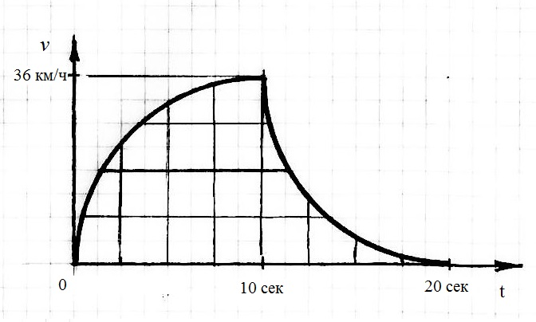
рис. 1

Решение:
Мы знаем, что пройденный путь можно найти графически, как площадь под графиком. Из рисунка видно, что график зависимости скорости от времени состоит из двух дуг окружности. (2 балла)
Площадь под первой дугой – это четверть площади круга. А площадь под вторым – это площадь квадрата, её ограничивающего, минус площадь четверти круга.
S = S_{круга}/4 + (S_{квадрата} - S_{круга}/4) = S_{квадрата} (3 балла)
Найдем скорость в м/с. 36 км/ч = 36 000м/3600 сек = 10 м/сек (2 балла)
Таким образом площадь квадрата = 10 сек * 10 м/сек = 100 м (3 балла)
Ответ: 100 м
(Примечание: Задачи, решенные графически считать как полный балл, если погрешность вычислений не превышает 10%)

Задача №3 Метеорологическая станция (10 баллов)
На экскурсии по старой метеорологической станции юного физика заинтересовал ртутный манометр. Экскурсовод объяснил принцип действия этого прибора: давление, образованное столбом жидкого металла уравновешивается атмосферным давлением. Какой высоты необходим столб воды, для определения атмосферного давления, если высота столба ртути равна 755 мм? ρ_{ртути} = 13600 кг/м³ , ρ_{воды} = 1000 кг/м³.

Решение:
Давление образованное ртутным столбом:
P = ρ*g*h (1 балл)
P_{атм} = ρ_{ртути}*g*755мм (2 балла)
P_{атм} = ρ_{воды}*g*h (3 балла)
h = ρ_{ртути}*755мм / ρ_{воды} = 10268 мм (4 балла)
Ответ: 10,268 м

Задача №4 Китайский iPhone (10 баллов)
Сравнивая в домашних условиях два новых телефона, внешне идентичных юный физик решил определить подделку. Первый телефон он уравновесил на весах сахаром, объемом 151,76 см³, а второй – солью, объемом 101,76 см³. Помогите определить оригинальный iPhone, если его масса должна быть на несколько грамм больше реплики, а также подскажите разницу их масс. ρ_{сахара} = 1200 кг/м³ , ρ_{соли} = 850 кг/м³.

Решение:
Найдем массу первого телефона:
m₁ = ρ_{сахара} * V_{сахара} = 850 кг/м³ * 151,76 см³ = 0,85 г/см³ * 151,76 см³ ≈ 129г (4 балла)
А теперь второго:
m₂ = ρ_{соли} * V_{соли} = 1200 кг/м³ * 101,67 см³ = 1,2 г/см³ * 101,67 см³ ≈ 122г (4 балла)
Ответ: Первый телефон – оригинал, на 7 грамм тяжелее копии (2 балла)

Задача №5 Здоровье в порядке – спасибо зарядке! (10 баллов)
На утренней пробежке по стадиону юный физик решил преодолеть 2,5 круга. Первый круг он пробежал со скоростью 10/3 м/сек, на второй круг он затратил 2 минуты и 10 сек. Последние полкруга он решил медленно пройти, восстанавливая дыхание. Сколько времени он восстанавливал дыхание после бега, если его средняя скорость равна 2,5 м/сек, а протяженность круга 400м?

Решение:
Найдем время первого и второго кругов:
t₁ = S/v = 400м / 10/3 м/сек = 120 сек (2 балла)
t₂ = 130 сек (1 балла)
v_{средняя} = S/t = 1000м / t
t = S/ v_{средняя} = 1000м / 2,5 м/сек = 400 сек (2 балла)
t = t₁ + t₂ + t₃ (2 балла)
t₃ = 400 сек – 120 сек – 130 сек = 150 сек (3 балла)
Ответ: 2,5 мин

